B04: Business Density

Αντώνιος Νεκτάριος Ντουντούκαλης

17 January, 2025

Περιεχόμενα

Λάρισα 2

Δεδομένα Λάρισας 2

Ανάλυση Λάρισας 4

Χανιά 10

Δεδομένα Χανίων 10

Ανάλυση Χανίων 11

Σύγκριση περιοχών 15

Πηγαίος Κώδικας 18

Βιβλιογραφία 23

**Μάθημα: Γεωγραφική Ανάλυση**

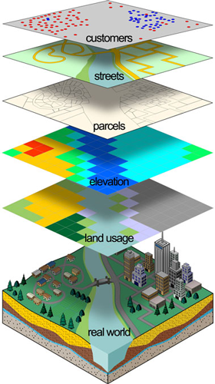

# Λάρισα

## Δεδομένα Λάρισας

Διαβάζουμε το πολύγωνο της ακτογραμμής της Λάρισας. Στη συνέχεια ορίζουμε ένα δικό μας τετράγωνο περίγραμμα (Bounding Box) το οποίο θα χρησιμοποιήσουμε για να κατεβάσουμε δεδομένα.

acto = sf::read_sf("data/Greece_wgs84.shp") %>% st_transform("EPSG:4326")

Διαθέσημες πόλεις για ανάλυση (bounding box)

bb_mytilini = c(26.5392, 39.0806, 26.5689, 39.123)  
bb_chios = c(26.1092, 38.333, 26.1452, 38.4268)  
bb_rodos = c(28.193, 36.4093, 28.2441, 36.4617)  
bb_chania = c(23.9639, 35.4894, 24.0611, 35.5322)  
bb_patra = c(21.6662, 38.1726, 21.7988, 38.2858)  
bb_larisa = c(22.3707, 39.5915, 22.4737, 39.6595)  
  
bb1 = bb_larisa  
bb2 = bb_chania

Μεγεθος raster (EPSG:4326)

size = 0.002

Χρησιμοποιώντας ένα Bounding-Box (ΒΒ) κατεβάζουμε όλες τις επιχειρήσεις από το OpenStreetMap. (Points, Polygons, Multipolygons) οι οποίες βρίσκονται εντός του Bounding-Box. Στη συνέχεια συνενώνουμε όλα τα είδη των επιχειρήσεων σε ένα σημειακό σύνολο-δεδομένων.

shops_all = osm.getPOI_usingbb(bb1, inkey ="shop" )  
shops = osm.combineShops(shops_all)  
shops

## Simple feature collection with 2326 features and 4 fields  
## Geometry type: POINT  
## Dimension: XY  
## Bounding box: xmin: 22.38343 ymin: 39.59654 xmax: 22.45867 ymax: 39.66089  
## Geodetic CRS: WGS 84  
## First 10 features:  
## osm_id name shop geotype  
## 134242669 134242669 Gaea mall frompolygon  
## 134388476 134388476 Cosmote mobile_phone frompolygon  
## 134406868 134406868 Praktiker doityourself frompolygon  
## 134682212 134682212 Σκλαβενίτης supermarket frompolygon  
## 134877048 134877048 Jumbo toys frompolygon  
## 135263420 135263420 Γαλαξίας supermarket frompolygon  
## 135401244 135401244 METRO wholesale frompolygon  
## 135777001 135777001 Lidl supermarket frompolygon  
## 141425003 141425003 Σκλαβενίτης supermarket frompolygon  
## 142624288 142624288 JYSK furniture frompolygon  
## geometry  
## 134242669 POINT (22.39816 39.62888)  
## 134388476 POINT (22.41596 39.63929)  
## 134406868 POINT (22.43459 39.59883)  
## 134682212 POINT (22.40579 39.65997)  
## 134877048 POINT (22.40619 39.65687)  
## 135263420 POINT (22.43766 39.63326)  
## 135401244 POINT (22.43669 39.59978)  
## 135777001 POINT (22.43411 39.63306)  
## 141425003 POINT (22.4024 39.62085)  
## 142624288 POINT (22.43235 39.62844)

Μετατρέπουμε το Bounding-Box (ΒΒ) των επιχειρήσεων σε πολύγονο. Υπολογίζουμε την τομή (intersection) μεταξύ ακτογραμμής Λέσβου και Bounding-Box των επιχειρήσεων.

mypol_bb = osm.osmdata_result_2_bbox_pol(shops_all) %>% st_transform("EPSG:4326") # get polygon of this bounding box.  
pol = sf::st_intersection( mypol_bb, acto )

Δεδομένα μέχρι στιγμής:

plot(st_geometry(pol))  
plot(st_geometry(shops), add=T)

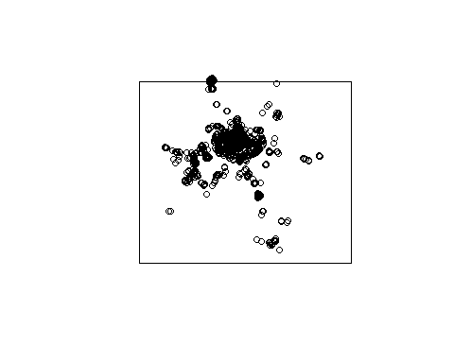

Κατασκευάζουμε ένα άδειο raster για χρήση στη συνέχεια.

r = rast( vect(pol), res=size ) %>% raster()  
r

## class : RasterLayer   
## dimensions : 34, 52, 1768 (nrow, ncol, ncell)  
## resolution : 0.002, 0.002 (x, y)  
## extent : 22.3707, 22.4747, 39.5915, 39.6595 (xmin, xmax, ymin, ymax)  
## crs : +proj=longlat +datum=WGS84 +no_defs

Μετατροπή όλων των δεδομένων σε wgs:2100

r = projectRaster(r, crs = "EPSG:2100")  
shops = shops %>% st_transform("EPSG:2100")  
pol= pol %>% st_transform("EPSG:2100")

## Ανάλυση Λάρισας

Πίνακας συχνοτήτων των επιχειρήσεων στη περιοχή μελέτης.

freq1 = osm.getFrequency(shops, inword = "shop", removeNA = F)  
freq1

## # A tibble: 126 × 3  
## shop n freq  
## * <chr> <int> <dbl>  
## 1 <NA> 686 29.5   
## 2 clothes 237 10.2   
## 3 vacant 172 7.39  
## 4 hairdresser 107 4.60  
## 5 bakery 61 2.62  
## 6 jewelry 55 2.36  
## 7 kiosk 55 2.36  
## 8 convenience 50 2.15  
## 9 supermarket 50 2.15  
## 10 shoes 47 2.02  
## # ℹ 116 more rows

print(freq1, n=30) # εκτυπωση 30 γραμμών

## # A tibble: 126 × 3  
## shop n freq  
## * <chr> <int> <dbl>  
## 1 <NA> 686 29.5   
## 2 clothes 237 10.2   
## 3 vacant 172 7.39   
## 4 hairdresser 107 4.60   
## 5 bakery 61 2.62   
## 6 jewelry 55 2.36   
## 7 kiosk 55 2.36   
## 8 convenience 50 2.15   
## 9 supermarket 50 2.15   
## 10 shoes 47 2.02   
## 11 butcher 38 1.63   
## 12 beauty 30 1.29   
## 13 optician 29 1.25   
## 14 bookmaker 25 1.07   
## 15 stationery 23 0.989  
## 16 electronics 22 0.946  
## 17 greengrocer 22 0.946  
## 18 photo 21 0.903  
## 19 mobile_phone 20 0.860  
## 20 coffee 18 0.774  
## 21 confectionery 18 0.774  
## 22 books 17 0.731  
## 23 dry_cleaning 17 0.731  
## 24 pastry 16 0.688  
## 25 tailor 16 0.688  
## 26 cheese 15 0.645  
## 27 furniture 15 0.645  
## 28 cosmetics 14 0.602  
## 29 florist 14 0.602  
## 30 fashion_accessories 13 0.559  
## # ℹ 96 more rows

Επιλογή μόνο των εμπορικών επιχειρήσεων

emporikes_epixeiriseis = c("clothes","supermarket","bakery","mobile_phone","computer","convenience","hairdresser","jewelry","shoes","florist","electronics","coffee")  
shops_ena = shops[shops$shop %in% emporikes_epixeiriseis,]

Συχνότητα εμπορικών επιχειρήσεων

table(shops_ena$shop) %>% as.data.frame() %>% arrange(desc(Freq))

## Var1 Freq  
## 1 clothes 237  
## 2 hairdresser 107  
## 3 bakery 61  
## 4 jewelry 55  
## 5 convenience 50  
## 6 supermarket 50  
## 7 shoes 47  
## 8 electronics 22  
## 9 mobile_phone 20  
## 10 coffee 18  
## 11 florist 14  
## 12 computer 8

Συνολικό πλήθος εμπορικών επιχειρήσεων

nrow(shops_ena)

## [1] 689

Raster με πλήθος εμπορικών επιχειρήσεων ανά κελί

density1 = raster::rasterize(shops_ena, r, field=1, fun=sum) # sum

Raster με Ύπαρξη/Απουσία επιχειρήσεων ανά κελί

#presense1 = raster::rasterize(shops_ena, r, field=1) # presense was a comment

Μεθοδος για τον υπολογισμό του πινακα αποστάσεων μεταξύ των σημείων. Ειτε για ολα τα σημεια, ειτε για μια κατηγορία σημειων μονο.

myDist = function(inPoints, selecttionColumn="", SelectionValue=""){  
 if(nchar(selecttionColumn)>1){  
 myFiltered = inPoints %>% filter(.data[[selecttionColumn]] == SelectionValue)  
 }else{  
 myFiltered = inPoints  
 }  
 jim = st_distance(myFiltered) %>% units::drop_units() %>% as.matrix()  
 jim[lower.tri(jim,diag=T)] = NA  
 return(jim)  
}

Ποιες ειναι οι αποστάσεις μεταξύ ολων των εμπορικών επιχειρησεων γενικά ?

myDist(shops_ena )%>% as.vector( ) %>% summary()

## Min. 1st Qu. Median Mean 3rd Qu. Max. NA's   
## 2.2 279.3 476.0 728.7 872.8 6696.5 237705

Τι συμπεραίνετε για την πόλη της Λάρισας?

Από την ανάλυση αυτή, μπορούμε να εξάγουμε τα εξής συμπεράσματα, σχετικά με την πόλη της Λάρισας:

* Υψηλή Μέση Απόσταση: Η μέση απόσταση μεταξύ όλων των εμπορικών επιχειρήσεων είναι 728,7 μέτρα. Αυτό υποδηλώνει ότι οι εμπορικές επιχειρήσεις είναι αρκετά διασκορπισμένες μέσα στην πόλη.
* Μεγάλο Εύρος Αποστάσεων: Η ελάχιστη απόσταση είναι μόλις 2,2 μέτρα, ενώ η μέγιστη φτάνει στα 6696,5 μέτρα. Αυτό δείχνει ότι υπάρχουν επιχειρήσεις που βρίσκονται πολύ κοντά μεταξύ τους, αλλά και άλλες που απέχουν σημαντικά.
* Μη Συμμετρική Κατανομή: Η διαφορά μεταξύ της διάμεσου (476 μέτρα) και του μέσου όρου (728,7 μέτρα) δείχνει ότι η κατανομή των αποστάσεων δεν είναι συμμετρική, πιθανότατα έχει δεξιά ασυμμετρία (υπάρχουν ορισμένες πολύ μεγάλες αποστάσεις που αυξάνουν τον μέσο όρο).
* Μεγάλος Αριθμός Μη Διαθέσιμων Τιμών (NA’s): Υπάρχουν 237,705 μη διαθέσιμες τιμές. Αυτό μπορεί να σημαίνει ότι υπάρχουν προβλήματα στην καταγραφή των αποστάσεων ή ότι κάποιες περιοχές δεν έχουν καλυφθεί πλήρως από τα δεδομένα.

Ποιες ειναι οι αποστάσεις μεταξύ των supermarket ?

myDist(shops_ena, selecttionColumn="shop", SelectionValue="supermarket") %>% as.vector( ) %>% summary()

## Min. 1st Qu. Median Mean 3rd Qu. Max. NA's   
## 40.17 799.03 1490.64 1638.78 2290.40 5768.09 1275

Οπτικοποίηση

plot(st_geometry(pol))  
plot(st_geometry(shops_ena), add=T )  
plot(density1, add=T)

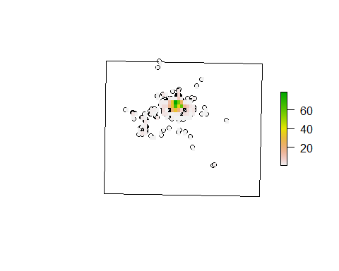 Πίνακας συχνοτήτων κελιών

table(density1[])

##   
## 1 2 3 4 5 6 9 13 15 18 20 21 25 32 33 37 56 60 66 79   
## 50 22 11 1 3 3 2 1 1 1 1 1 1 2 1 1 1 1 1 1

Ιστόγραμμα με το πλήθος εμπορικών επιχειρήσεων ανά κελί για την Λάρισα.

data_hist = as.data.frame(density1)  
data_hist$Perioxi = "Larisa"  
  
p = data_hist %>%  
 ggplot( aes(x=layer, fill=Perioxi)) +  
 ggtitle("Ιστόγραμμα συχνοτήτων (πλήθος επιχειρήσεων ανά κελί)")+  
 geom_histogram( alpha=0.6, position = 'identity') +  
 xlab("Εμπορικές επιχειρήσεις")+ylab("Συχνότητα")+ xlim(0,50)  
  
p

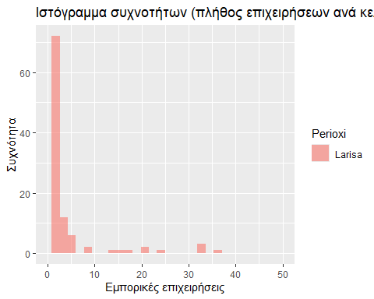 Μέγεθος κελιού (Cell size (m))

CellArea = res(density1) %>% prod() # Εναλλακτικός τρόπος υπολογισμού του cell size (m)  
sqrt(CellArea) # μέγεθος πλευράς κελιού

## [1] 195.4073

Πόσα κελιά έχουν τιμή > 0

length(density1[density1>0])

## [1] 106

Ποιες είναι οι τιμές των κελιών >0

density1[density1>0]

## [1] 1 1 1 1 1 3 1 3 1 6 1 2 1 1 9 2 1 2 2 2 2 13 33 79 56  
## [26] 25 2 1 1 2 5 5 18 32 66 37 60 15 9 3 2 1 2 2 1 5 1 21 32 20  
## [51] 6 6 2 3 1 3 1 1 2 1 3 3 1 1 2 2 4 3 1 2 1 1 1 2 1  
## [76] 3 1 2 1 1 1 1 1 1 3 1 1 1 1 2 1 2 1 1 1 1 3 2 1 1  
## [101] 1 1 1 1 1 2

Τι εμβαδόν καλύπτουν αυτές οι 689 εμπορικές επιχειρήσεις που βρίσκονται σε 106 κελιά?

length(density1[density1>0]) * CellArea

## [1] 4047504

# Χανιά

## Δεδομένα Χανίων

Επαναλαμβάνουμε όλα τα παραπάνω βήματα ξανά, για τη περιοχή των Χανίων.

shops_all = osm.getPOI_usingbb(bb2, inkey ="shop" )  
shops_chania = osm.combineShops(shops_all)  
  
mypol_bb = osm.osmdata_result_2_bbox_pol(shops_all) %>% st_transform("EPSG:4326") # πολύγωνο Χανίων  
pol_chania = sf::st_intersection( mypol_bb, acto )  
  
r_chania = rast( vect(pol_chania), res=size ) %>% raster() # Άδειο raster για χρήση στη συνέχεια.

Μετατροπή όλων των δεδομένων των Χανίων σε wgs:2100

r_chania = projectRaster(r_chania, crs = "EPSG:2100")  
shops_chania = shops_chania %>% st_transform("EPSG:2100")  
pol_chania = pol_chania %>% st_transform("EPSG:2100")

Δεδομένα μέχρι στιγμής:

#par(mar = rep(0, 4)) # Remove all margins  
plot(st_geometry(pol_chania))  
plot(st_geometry(shops_chania), add=T)

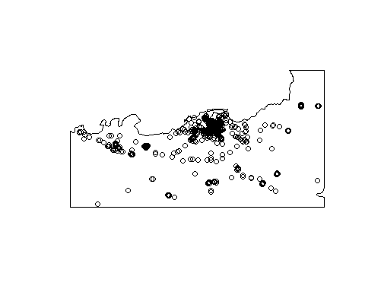

## Ανάλυση Χανίων

Πίνακας συχνοτήτων των επιχειρήσεων στη περιοχή μελέτης.

freq2 = osm.getFrequency(shops_chania, inword = "shop", removeNA = F)  
freq2

## # A tibble: 88 × 3  
## shop n freq  
## * <chr> <int> <dbl>  
## 1 <NA> 110 17.5   
## 2 clothes 67 10.7   
## 3 supermarket 46 7.31  
## 4 gift 45 7.15  
## 5 convenience 41 6.52  
## 6 jewelry 31 4.93  
## 7 bakery 23 3.66  
## 8 hairdresser 15 2.38  
## 9 shoes 14 2.23  
## 10 greengrocer 11 1.75  
## # ℹ 78 more rows

print(freq2, n=30) # εκτύπωση 30 γραμμών

## # A tibble: 88 × 3  
## shop n freq  
## * <chr> <int> <dbl>  
## 1 <NA> 110 17.5   
## 2 clothes 67 10.7   
## 3 supermarket 46 7.31   
## 4 gift 45 7.15   
## 5 convenience 41 6.52   
## 6 jewelry 31 4.93   
## 7 bakery 23 3.66   
## 8 hairdresser 15 2.38   
## 9 shoes 14 2.23   
## 10 greengrocer 11 1.75   
## 11 car 10 1.59   
## 12 confectionery 10 1.59   
## 13 mobile_phone 9 1.43   
## 14 yes 8 1.27   
## 15 computer 7 1.11   
## 16 household_linen 7 1.11   
## 17 kiosk 7 1.11   
## 18 optician 7 1.11   
## 19 sports 7 1.11   
## 20 travel_agency 7 1.11   
## 21 beauty 6 0.954  
## 22 books 6 0.954  
## 23 butcher 6 0.954  
## 24 car_repair 6 0.954  
## 25 pastry 6 0.954  
## 26 tattoo 6 0.954  
## 27 vacant 6 0.954  
## 28 art 5 0.795  
## 29 laundry 4 0.636  
## 30 seafood 4 0.636  
## # ℹ 58 more rows

Επιλογή μόνο των εμπορικών επιχειρήσεων

shops_duo = shops_chania[shops_chania$shop %in% emporikes_epixeiriseis,]

Συνολικό πλήθος εμπορικών επιχειρήσεων

nrow(shops_duo)

## [1] 258

Ποιες ειναι οι αποστάσεις μεταξύ ολων των εμπορικών επιχειρησεων γενικά ?

myDist(shops_duo )%>% as.vector( ) %>% summary()

## Min. 1st Qu. Median Mean 3rd Qu. Max. NA's   
## 2.7 325.6 756.1 1322.5 1986.0 8434.4 33411

Τι συμπεραίνετε για την πόλη των Χανίων?

Από την ανάλυση των Χανίων, μπορούμε να εξάγουμε τα εξής συμπεράσματα:

* Πολύ Υψηλή Μέση Απόσταση: Η μέση απόσταση μεταξύ όλων των εμπορικών επιχειρήσεων είναι 1322,5 μέτρα. Αυτό δείχνει ότι οι επιχειρήσεις στα Χανιά είναι πολύ πιο διασκορπισμένες συγκριτικά με τη Λάρισα.
* Μεγάλο Εύρος Αποστάσεων: Η ελάχιστη απόσταση είναι 2,7 μέτρα, υποδηλώνοντας ότι υπάρχουν περιοχές με πολύ πυκνή εμπορική δραστηριότητα. Η μέγιστη απόσταση είναι 8434,4 μέτρα, κάτι που δείχνει την ύπαρξη απομακρυσμένων εμπορικών περιοχών ή/και περιφερειακών επιχειρήσεων.
* Ασυμμετρία στην Κατανομή: Η διάμεσος (756,1 μέτρα) είναι σημαντικά μικρότερη από τον μέσο όρο (1322,5 μέτρα), υποδεικνύοντας ότι η κατανομή έχει ισχυρή δεξιά ασυμμετρία. Υπάρχουν δηλαδή ορισμένες επιχειρήσεις που βρίσκονται σε πολύ μεγάλες αποστάσεις και αυξάνουν τον μέσο όρο.
* Πιο Αραιή Εμπορική Δραστηριότητα: Το 1ο τεταρτημόριο είναι στα 325,6 μέτρα, ενώ το 3ο τεταρτημόριο είναι στα 1986 μέτρα. Αυτό δείχνει ότι η πλειοψηφία των επιχειρήσεων απέχει περισσότερο από 1 χιλιόμετρο η μία από την άλλη, γεγονός που υποδηλώνει μια πιο διασκορπισμένη γεωγραφική κατανομή συγκριτικά με άλλες πόλεις.
* Σχετικά Λιγότερες Μη Διαθέσιμες Τιμές (NA’s): Τα Χανιά έχουν 33.411 μη διαθέσιμες τιμές. Αν και δεν είναι αμελητέο, το ποσοστό αυτό είναι πολύ μικρότερο σε σύγκριση με τη Λάρισα, κάτι που πιθανόν υποδεικνύει καλύτερη καταγραφή των δεδομένων.

Raster με πλήθος εμπορικών επιχειρήσεων ανά κελί

density2 = raster::rasterize(shops_duo, r_chania, field=1, fun=sum) # sum

Μέγεθος κελιού (Cell size (m))

CellArea2 = res(density2) %>% prod() # Εναλλακτικός τρόπος υπολογισμού του cell size (m)  
sqrt(CellArea2) # μέγεθος πλευράς κελιού

## [1] 200.4545

Πόσα κελιά έχουν τιμή > 0

length(density2[density2>0])

## [1] 86

Ποιες είναι οι τιμές των κελιών >0

density2[density2>0]

## [1] 2 1 1 1 2 3 1 1 2 3 6 23 8 1 1 2 3 3 2 27 34 15 4 1 1  
## [26] 1 4 1 1 1 1 2 2 1 1 2 3 9 9 4 7 1 2 1 1 1 2 1 2 1  
## [51] 1 5 2 1 2 2 1 1 4 2 1 2 1 1 1 1 1 1 1 1 1 1 1 1 1  
## [76] 2 1 1 1 1 1 1 1 1 1 1

Τι εμβαδόν καλύπτουν αυτές οι 258 εμπορικές επιχειρήσεις που βρίσκονται σε 86 κελιά?

length(density2[density2>0]) * CellArea2

## [1] 3455652

Οπτικοποίηση

plot(st_geometry(pol_chania))  
plot(st_geometry(shops_duo), add=T, cex=0.5 )  
plot(density2, add=T)

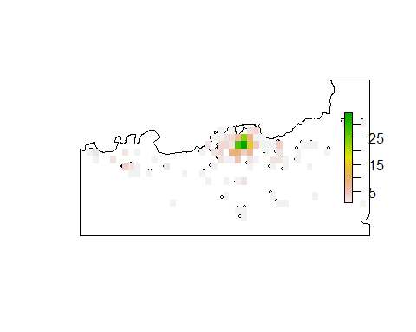

table(density2[])

##   
## 1 2 3 4 5 6 7 8 9 15 23 27 34   
## 50 17 5 4 1 1 1 1 2 1 1 1 1

hist(density2, xlim=c(0,50), main="Ιστόγραμμα συχνοτήτων (Χανιά)\n(πλήθος επιχειρήσεων ανά κελί)", ylab="Συχνότητα", xlab="Επιχειρήσεις")

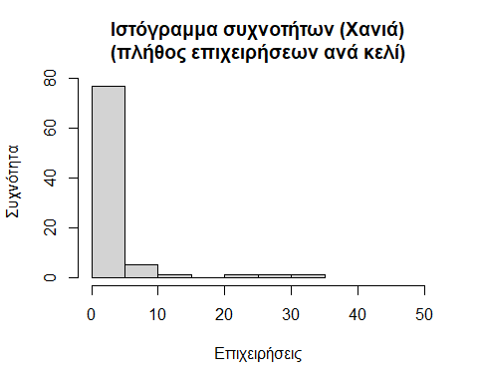

data_hist2 = as.data.frame(density2) # Χανιά  
data_hist2$Perioxi = "Chania"

# Σύγκριση περιοχών

Κάθετη συνένωση των δυο data.frame των δυο περιοχών (Λάρισα, Χανιά)

data_all = rbind(data_hist, data_hist2) %>% as_tibble()  
head(data_all)

## # A tibble: 6 × 2  
## layer Perioxi  
## <dbl> <chr>   
## 1 NA Larisa   
## 2 NA Larisa   
## 3 NA Larisa   
## 4 NA Larisa   
## 5 NA Larisa   
## 6 NA Larisa

Στατιστικά κελιών ανά περιοχή

data_all %>% group_by(Perioxi) %>%  
 summarise(kelia_plithosa=n(),  
 MO=mean(layer, na.rm=T),  
 kelia_more_1 = sum( layer>1, na.rm=T ) ,  
 kelia_more_2 = sum( layer>2, na.rm=T ) ,  
 kelia_more_3 = sum( layer>3, na.rm=T )  
 )

## # A tibble: 2 × 6  
## Perioxi kelia_plithosa MO kelia_more_1 kelia_more_2 kelia_more_3  
## <chr> <int> <dbl> <int> <int> <int>  
## 1 Chania 1375 3 36 19 14  
## 2 Larisa 2646 6.5 56 34 23

Πόσα κελιά έχει το κάθε raster της κάθε περιοχής

table(data_all$Perioxi)

##   
## Chania Larisa   
## 1375 2646

Ιστογραμμα 1

p = data_all %>%  
 ggplot( aes(x=layer, fill=Perioxi)) +  
 geom_histogram( alpha=0.8, position = 'identity') +  
 xlim(0,30)  
p

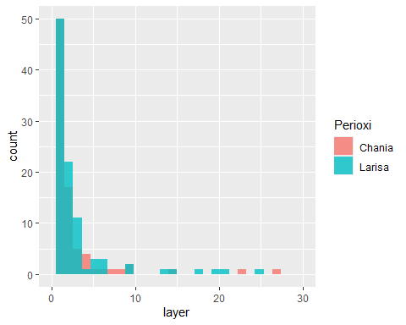 Ιστογραμμα 2

library(ggpubr)  
gghistogram(  
 data_all, x = "layer", alpha=0.6,  
 add = "mean", rug = TRUE,  
 fill = "Perioxi", palette = c("blue", "green"), add_density = TRUE  
)

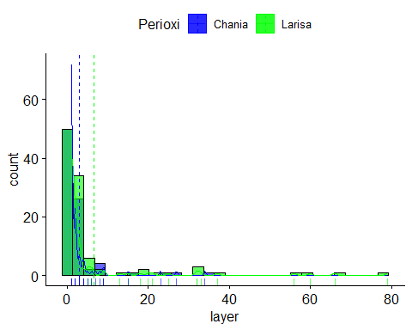

# Πηγαίος Κώδικας

#'  
#getwd()  
#setwd("setwd("/media/geolinux/TECHSMITH/ΓΕΩΑΝΑ/businessDensity")")  
#'  
#library(remotes)  
#library(ggplot2)  
#library(curl)  
#library(dplyr)  
#library(sf)  
#library(terra)  
#library(devtools)  
#devtools::install_github("dimitrisk/goal", quiet=T)  
#library(goal)  
#library(osmdata)  
#remotes::install_github('ropensci/osmdata')  
#library(raster)  
#library(terra)  
#library(knitr)  
#library(ggplot2)  
#opts_chunk$set(cache=TRUE)  
#options(scipen=999)  
#1  
#acto = sf::read_sf("data/Greece_wgs84.shp") %>% st_transform("EPSG:4326")  
#2  
#bb_mytilini = c(26.5392, 39.0806, 26.5689, 39.123)  
#bb_chios = c(26.1092, 38.333, 26.1452, 38.4268)  
#bb_rodos = c(28.193, 36.4093, 28.2441, 36.4617)  
#bb_chania = c(23.9639, 35.4894, 24.0611, 35.5322)  
#bb_patra = c(21.6662, 38.1726, 21.7988, 38.2858)  
#bb_larisa = c(22.3707, 39.5915, 22.4737, 39.6595)  
  
#bb1 = bb_larisa  
#bb2 = bb_chania  
  
#3  
#size = 0.002  
  
#4  
#shops_all = osm.getPOI_usingbb(bb1, inkey ="shop" )  
#shops = osm.combineShops(shops_all)  
#shops  
  
#5  
#mypol_bb = osm.osmdata_result_2_bbox_pol(shops_all) %>% st_transform("EPSG:4326") # get polygon of this bounding box.  
#pol = sf::st_intersection( mypol_bb, acto )   
  
#acto = sf::read_sf("data/Greece_wgs84.shp") %>% st_transform("EPSG:4326")  
  
#bb_mytilini = c(26.5392, 39.0806, 26.5689, 39.123)  
#bb_chios = c(26.1092, 38.333, 26.1452, 38.4268)  
#bb_rodos = c(28.193, 36.4093, 28.2441, 36.4617)  
#bb_chania = c(23.9639, 35.4894, 24.0611, 35.5322)  
#bb_patra = c(21.6662, 38.1726, 21.7988, 38.2858)  
#bb_larisa = c(22.3707, 39.5915, 22.4737, 39.6595)  
  
#bb1 = bb_larisa  
#bb2 = bb_chania  
  
#size = 0.002  
  
#shops_all = osm.getPOI_usingbb(bb1, inkey ="shop" )  
#shops = osm.combineShops(shops_all)  
#shops  
  
#mypol_bb = osm.osmdata_result_2_bbox_pol(shops_all) %>% st_transform("EPSG:4326") # get polygon of this bounding box.  
#pol = sf::st_intersection( mypol_bb, acto )  
  
#plot(st_geometry(pol))  
#plot(st_geometry(shops), add=T)  
  
#r = rast( vect(pol), res=size ) %>% raster()  
#r  
  
#r = projectRaster(r, crs = "EPSG:2100")  
#shops = shops %>% st_transform("EPSG:2100")  
#pol= pol %>% st_transform("EPSG:2100")  
  
#freq1 = osm.getFrequency(shops, inword = "shop", removeNA = F)  
#freq1  
  
#print(freq1, n=30) # εκτυπωση 30 γραμμών  
  
#emporikes_epixeiriseis = c("clothes","supermarket","bakery","mobile_phone","computer","convenience","hairdresser","jewelry","shoes","florist","electronics","coffee")  
#shops_ena = shops[shops$shop %in% emporikes_epixeiriseis,]  
  
#table(shops_ena$shop) %>% as.data.frame() %>% arrange(desc(Freq))  
  
#nrow(shops_ena)  
  
#density1 = raster::rasterize(shops_ena, r, field=1, fun=sum) # sum  
#presense1 = raster::rasterize(shops_ena, r, field=1) # presense was a comment  
  
#myDist = function(inPoints, selecttionColumn="", SelectionValue=""){  
# if(nchar(selecttionColumn)>1){  
# myFiltered = inPoints %>% filter(.data[[selecttionColumn]] == SelectionValue)  
# }else{  
# myFiltered = inPoints  
# }  
# jim = st_distance(myFiltered) %>% units::drop_units() %>% as.matrix()  
# jim[lower.tri(jim,diag=T)] = NA  
# return(jim)  
#}  
  
#myDist(shops_ena )%>% as.vector( ) %>% summary()  
  
#myDist(shops_ena, selecttionColumn="shop", SelectionValue="supermarket") %>% as.vector( ) %>% summary()  
  
#plot(st_geometry(pol))  
#plot(st_geometry(shops_ena), add=T )  
#plot(density1, add=T)  
  
#table(density1[])  
  
#data_hist = as.data.frame(density1)  
#data_hist$Perioxi = "Larisa"  
  
#p = data_hist %>%  
# ggplot( aes(x=layer, fill=Perioxi)) +  
# ggtitle("Ιστόγραμμα συχνοτήτων (πλήθος επιχειρήσεων ανά κελί)")+  
# geom_histogram( alpha=0.6, position = 'identity') +  
# xlab("Εμπορικές επιχειρήσεις")+ylab("Συχνότητα")+ xlim(0,50)  
  
#p  
  
#CellArea = res(density1) %>% prod() # Εναλλακτικός τρόπος υπολογισμού του cell size (m)  
#sqrt(CellArea) # μέγεθος πλευράς κελιού  
  
#length(density1[density1>0])  
  
#density1[density1>0]  
  
#length(density1[density1>0]) * CellArea  
  
#shops_all = osm.getPOI_usingbb(bb2, inkey ="shop" )  
#shops_chania = osm.combineShops(shops_all)  
  
#mypol_bb = osm.osmdata_result_2_bbox_pol(shops_all) %>% st_transform("EPSG:4326") # πολύγωνο Χανίων  
#pol_chania = sf::st_intersection( mypol_bb, acto )  
  
#r_chania = rast( vect(pol_chania), res=size ) %>% raster() # Άδειο raster για χρήση στη συνέχεια.  
  
#r_chania = projectRaster(r_chania, crs = "EPSG:2100")  
#shops_chania = shops_chania %>% st_transform("EPSG:2100")  
#pol_chania = pol_chania %>% st_transform("EPSG:2100")  
  
#par(mar = rep(0, 4)) # Remove all margins  
#plot(st_geometry(pol_chania))  
#plot(st_geometry(shops_chania), add=T)  
  
#freq2 = osm.getFrequency(shops_chania, inword = "shop", removeNA = F)  
#freq2  
  
#print(freq2, n=30) # εκτύπωση 30 γραμμών  
  
#shops_duo = shops_chania[shops_chania$shop %in% emporikes_epixeiriseis,]  
  
#nrow(shops_duo)  
  
#myDist(shops_duo )%>% as.vector( ) %>% summary()  
  
#density2 = raster::rasterize(shops_duo, r_chania, field=1, fun=sum) # sum  
  
#CellArea2 = res(density2) %>% prod() # Εναλλακτικός τρόπος υπολογισμού του cell size (m)  
#sqrt(CellArea2) # μέγεθος πλευράς κελιού  
  
#length(density2[density2>0])  
  
#density2[density2>0]  
  
#length(density2[density2>0]) * CellArea2  
  
#plot(st_geometry(pol_chania))  
#plot(st_geometry(shops_duo), add=T, cex=0.5 )  
#plot(density2, add=T)  
  
#table(density2[])  
  
#hist(density2, xlim=c(0,50), main="Ιστόγραμμα συχνοτήτων (Χανιά)\n(πλήθος επιχειρήσεων ανά κελί)", ylab="Συχνότητα", xlab="Επιχειρήσεις")  
  
#data_hist2 = as.data.frame(density2) # Χανιά  
#data_hist2$Perioxi = "Chania"  
  
#data_all = rbind(data_hist, data_hist2) %>% as_tibble()  
#head(data_all)  
  
#data_all %>% group_by(Perioxi) %>%  
# summarise(kelia_plithosa=n(),  
# MO=mean(layer, na.rm=T),  
# kelia_more_1 = sum( layer>1, na.rm=T ) ,  
# kelia_more_2 = sum( layer>2, na.rm=T ) ,  
# kelia_more_3 = sum( layer>3, na.rm=T )  
# )  
  
#table(data_all$Perioxi)  
  
#p = data_all %>%  
# ggplot( aes(x=layer, fill=Perioxi)) +  
# geom_histogram( alpha=0.8, position = 'identity') +  
# xlim(0,30)  
#p  
  
#library(ggpubr)  
#gghistogram(  
# data_all, x = "layer", alpha=0.6,  
# add = "mean", rug = TRUE,  
# fill = "Perioxi", palette = c("blue", "green"), add_density = TRUE  
#)

# Βιβλιογραφία

* Καβρουδάκης, Δ. (2022) ΠΠΣ Γεωγραφική Ανάλυση (ΓΕΟ 302).
  + Διαθέσιμο στο: [Open eClass, Πανεπιστήμιο Αιγαίου](https://eclass.aegean.gr/courses/GEO157/)
  + (Πρόσβαση: 14/01/2025).

